
Российская Федерация

Новгородская область

АДМИНИСТРАЦИЯ ВОЛОТОВСКОГО МУНИЦИПАЛЬНОГО ОКРУГА

П О С Т А Н О В Л Е Н И Е

от 26.10.2023 № 727
п. Волот

Об утверждении схемы расположения земельных участков на кадастровом плане территории

В соответствии со статьёй 36 Градостроительного кодекса Российской Федерации, статьёй 11.10 Земельного кодекса Российской Федерации, пунктом 2 статьи 3.3 Федерального закона от 25.10.2001 N 137-ФЗ «О введении в действие Земельного кодекса Российской Федерации», Приказом Росреестра от 10.11.2020 N П/0412 "Об утверждении классификатора видов разрешенного использования земельных участков", сведениями из Единого государственного реестра объектов культурного наследия (памятников истории и культуры) народов Российской Федерации (номер в реестре 531411055300005)
ПОСТАНОВЛЯЮ:
1. Утвердить схему расположения на кадастровом плане территории двух земельных участков из земель населенных пунктов, образованных путем раздела земельного участка с кадастровым номером 53:04:0055301:226:
1.1. 53:04:0055301:226:ЗУ1 площадью 10 квадратных метров, вид разрешенного использования – историко-культурная деятельность, расположенный по адресу: Российская Федерация, Новгородская область, Волотовский муниципальный округ, д. Дерглец, з/у 7б;
1.2. 53:04:0055301:226:ЗУ2 площадью 6873 квадратных метра, территориальная зона – «зона кладбищ», вид разрешенного использования – религиозное использование, расположенный по адресу: Российская Федерация, Новгородская область, Волотовский муниципальный округ, д. Дерглец, з/у 7а.
2. Кадастровый инженер, выполнивший работы по образованию земельных участков в соответствии со схемой расположения земельных участков на кадастровом плане территории, имеет право обращаться без доверенности с заявлением об осуществлении государственного кадастрового учета в связи с образованием испрашиваемых земельных участков.
3. Срок действия данного постановления составляет два года.

Первый заместитель
Главы Администрации С.В. Федоров

Утверждена
постановлением Администрации
Волотовского муниципального округа
от 26.10.2023 № 727
Схема расположения земельного участка или земельных
участков на кадастровом плане территории

Условный номер земельного участка |  |  | 53:04:0055301:226:ЗУ1
 |  |  | (указывается в случае, если предусматривается образование двух и более земельных участков)
Площадь земельного участка |  | 10 |  |  | м²
(указывается проектная площадь образуемого земельного участка, вычисленная с использованием технологических и программных средств, в том числе размещенных на официальном сайте федерального органа исполнительной власти, уполномоченного Правительством Российской Федерации на осуществление государственного кадастрового учета, государственной регистрации прав, ведение Единого государственного реестра недвижимости и предоставление сведений, содержащихся в Едином государственном реестре недвижимости, в информационно-телекоммуникационной сети "Интернет" (далее - официальный сайт), с округлением до 1 квадратного метра. Указанное значение площади земельного участка может быть уточнено при проведении кадастровых работ не более чем на десять процентов)
Обозначение характерных точек границ | Координаты, МСК 53 (Зона-1), м
Обозначение характерных точек границ | (указываются в случае подготовки схемы расположения земельного участка с использованием технологических и программных средств, в том числе размещенных на официальном сайте. Значения координат, полученные с использованием указанных технологических и программных средств, указываются с округлением до 0,01 метра)
Обозначение характерных точек границ | X |  |  | Y
1 | 2 |  |  | 3
1 | 506 325,56 |  |  | 1 318 448,58
2 | 506 327,51 |  |  | 1 318 450,67
3 | 506 324,72 |  |  | 1 318 453,00
4 | 506 322,79 |  |  | 1 318 450,89
1 | 506 325,56 |  |  | 1 318 448,58
Условный номер земельного участка |  |  | 53:04:0055301:226:ЗУ2
 |  |  | (указывается в случае, если предусматривается образование двух и более земельных участков)
Площадь земельного участка |  | 6 873 |  |  | м²
(указывается проектная площадь образуемого земельного участка, вычисленная с использованием технологических и программных средств, в том числе размещенных на официальном сайте федерального органа исполнительной власти, уполномоченного Правительством Российской Федерации на осуществление государственного кадастрового учета, государственной регистрации прав, ведение Единого государственного реестра недвижимости и предоставление сведений, содержащихся в Едином государственном реестре недвижимости, в информационно-телекоммуникационной сети "Интернет" (далее - официальный сайт), с округлением до 1 квадратного метра. Указанное значение площади земельного участка может быть уточнено при проведении кадастровых работ не более чем на десять процентов)
Обозначение характерных точек границ | Координаты, МСК 53 (Зона-1), м
Обозначение характерных точек границ | (указываются в случае подготовки схемы расположения земельного участка с использованием технологических и программных средств, в том числе размещенных на официальном сайте. Значения координат, полученные с использованием указанных технологических и программных средств, указываются с округлением до 0,01 метра)
Обозначение характерных точек границ | X |  |  | Y
1 | 2 |  |  | 3
5 | 506 348,11 |  |  | 1 318 418,06
6 | 506 390,13 |  |  | 1 318 443,04
7 | 506 409,72 |  |  | 1 318 456,47
8 | 506 402,90 |  |  | 1 318 466,51
9 | 506 393,97 |  |  | 1 318 479,68
10 | 506 378,52 |  |  | 1 318 500,32
11 | 506 364,64 |  |  | 1 318 517,23
12 | 506 351,68 |  |  | 1 318 508,54
13 | 506 340,30 |  |  | 1 318 501,31
14 | 506 314,55 |  |  | 1 318 486,23
15 | 506 298,56 |  |  | 1 318 470,26
16 | 506 310,68 |  |  | 1 318 460,71
17 | 506 314,35 |  |  | 1 318 457,24
18 | 506 322,19 |  |  | 1 318 464,53
19 | 506 331,48 |  |  | 1 318 466,39
20 | 506 335,64 |  |  | 1 318 467,29
21 | 506 349,81 |  |  | 1 318 484,15
22 | 506 357,20 |  |  | 1 318 477,90
23 | 506 342,73 |  |  | 1 318 460,89
24 | 506 337,53 |  |  | 1 318 464,95
25 | 506 332,90 |  |  | 1 318 464,27
26 | 506 323,37 |  |  | 1 318 461,66
27 | 506 316,56 |  |  | 1 318 455,16
28 | 506 320,01 |  |  | 1 318 451,90
29 | 506 314,81 |  |  | 1 318 445,46
30 | 506 333,39 |  |  | 1 318 421,85
31 | 506 306,91 |  |  | 1 318 397,59
32 | 506 319,08 |  |  | 1 318 385,78
33 | 506 329,79 |  |  | 1 318 376,15
34 | 506 353,66 |  |  | 1 318 402,71
35 | 506 343,29 |  |  | 1 318 412,70
5 | 506 348,11 |  |  | 1 318 418,06
1 | 506 325,56 |  |  | 1 318 448,58
2 | 506 327,51 |  |  | 1 318 450,67
3 | 506 324,72 |  |  | 1 318 453,00
4 | 506 322,79 |  |  | 1 318 450,89
1 | 506 325,56 |  |  | 1 318 448,58

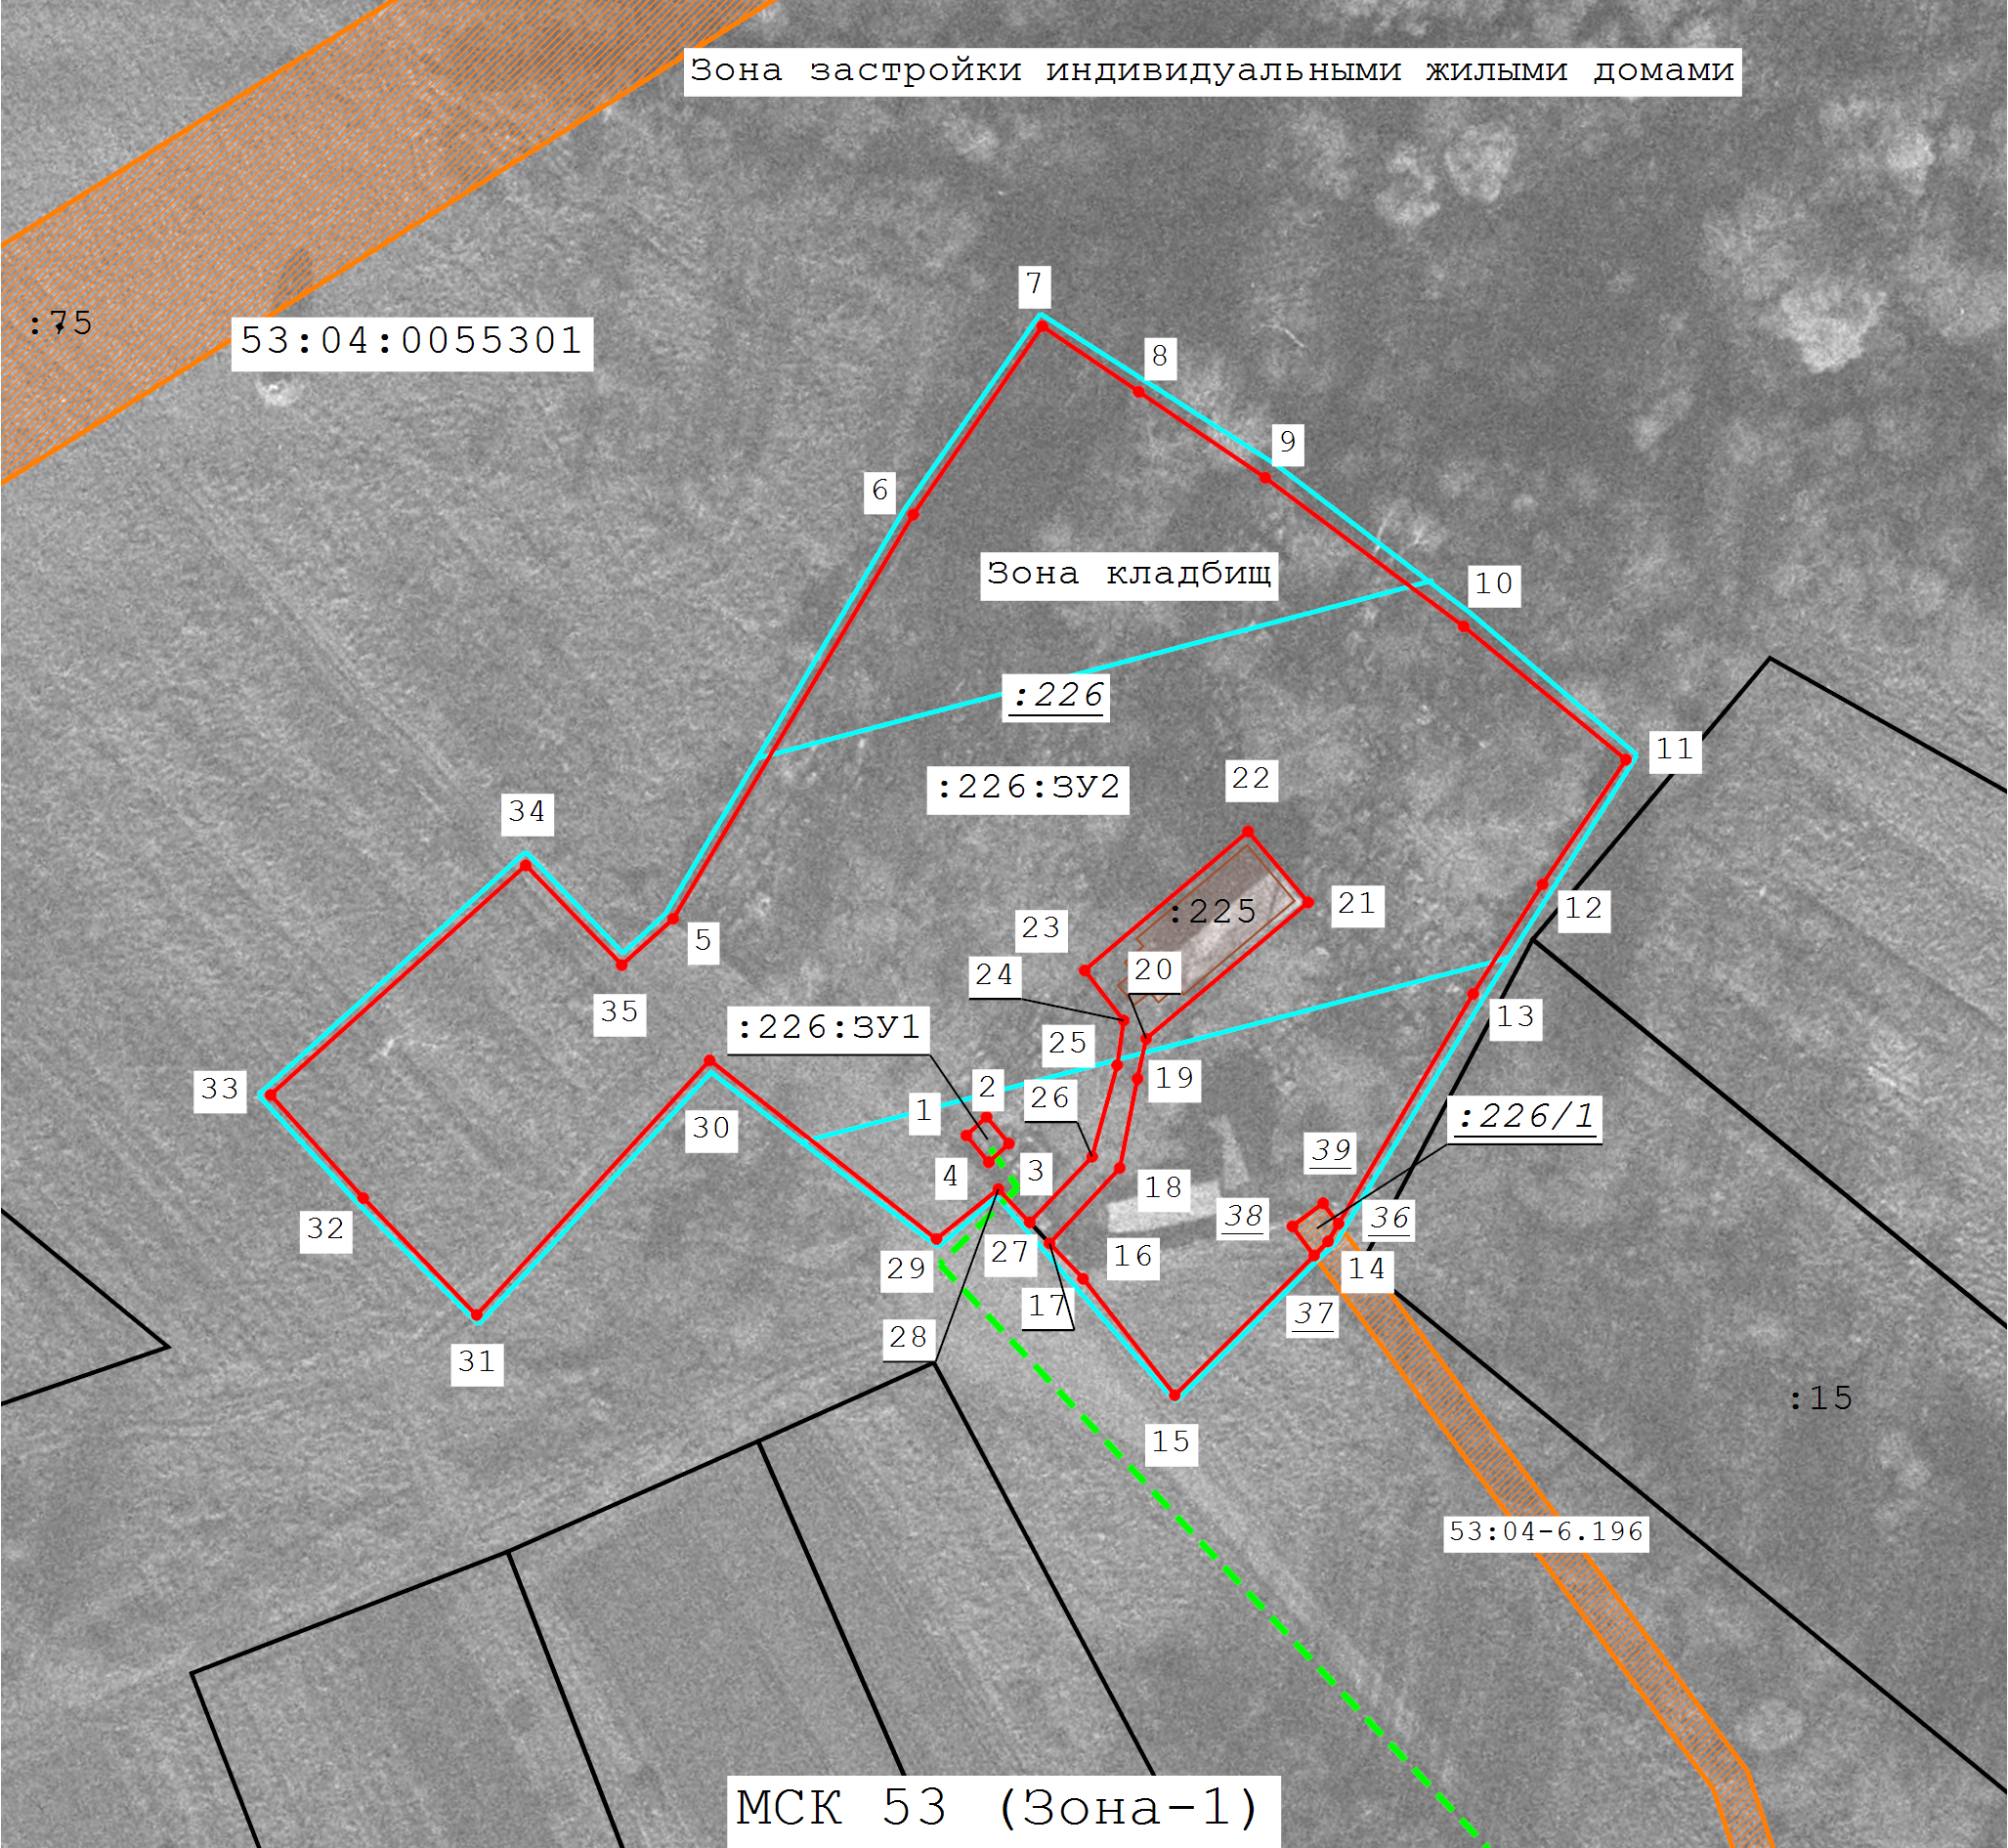
Масштаб 1:1 200
Условные обозначения:
- -существующая часть границы, имеющиеся в ЕГРН сведения о которой достаточны для определения ее местоположения
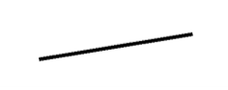
- -существующая часть границы, имеющиеся в ЕГРН сведения о которой недостаточны для определения ее местоположения
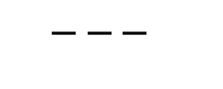
- -вновь образованная часть границы, сведения о которой достаточны для определения ее местоположения
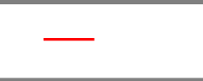
- -граница кадастрового квартала
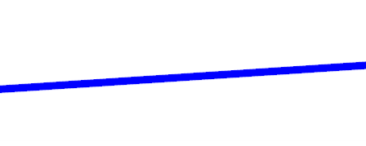
- -территориальная зона
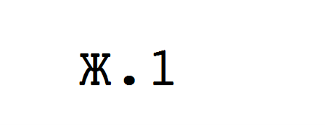
- -граница территориальной зоны

- -граница ЗОУИТ
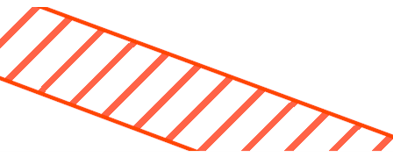
- -граница населенного пункта
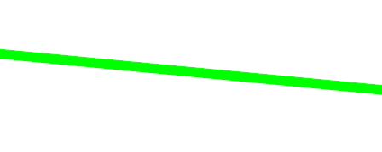
- -доступ
